10.12.2020 Физика
Тема: Электрическая цепь и ее составные части.
1.Изучить п 33.
2. Ответить на вопросы с.100.
3. Тест
Электрическая цепь и ее составные части
1. Электрическая цепь — это...
а) ...соединенные между собой проводами потребители электроэнергии.
б) ...разные электроприборы, соединенные проводами между собой и выключателем.
в) ... потребители электроэнергии, соединенные проводами с источником тока и замыкающим устройством.
г) ...соединенные между собой проводами источник тока и потребители электроэнергии.
2. Какие необходимо соблюсти два непременных условия для того, чтобы
электрическая цепь работала?
а) Замкнутость цепи и наличие в ней источника тока.
б) Наличие в цепи потребителей электроэнергия и ключа.
в) Замкнутость цепи и наличие потребителей электроэнергии.
3. Схемой электрической цепи называют...
а) ...условные знаки, обозначающие разные электроприборы.
б) ...чертеж, на котором вместо включенных в цепь электроприборов
. изображены их условные знаки.
в) ...чертеж, показывающий с помощью условных знаков как соединены в цепи ее составные части. .
4. Какое из приведенных здесь условных обозначений соответствует гальваническому элементу? ,
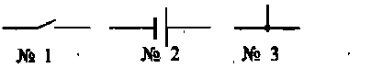
a)№1. б) №2. в) № 3.

5. Под каким номером изображено на рисунке условное обозначение электролампы?
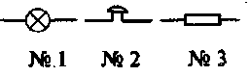
а)№1 б)№2. в)№3.

6. Найдите среди приведенных условных обозначений то, которое соответствует батарее аккумуляторов.
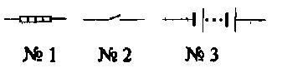
а)№1. б)№2. в)№3.

7. Какие электроприборы включены в эту цепь?
а) Две электролампы и звонок.
б) Две электролампы н нагревательный элемент.
в) Электролампа, нагревательный элемент и звонок.
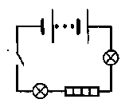
г) Два звонка и нагревательный элемент.

8. В электрическую цепь включены: звонок, лампа, ключ и источник тока — батарея гальванических элементов. Выберите из представленных схем электрических цепей ее схему.
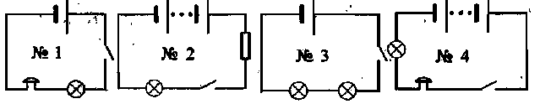
а) №1 б)№2. в)№3. г)№4.

9. Какая из электрических цепей, схемы которых показаны на рисунке, работать в изображенный момент не будет?
-,■'. ■
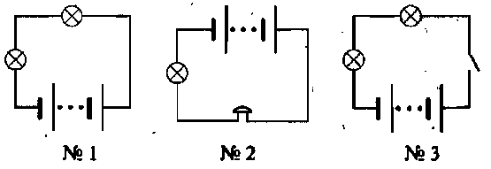
ба)№1 б)№2. в)№3.

